Aux États-Unis, l’état du Colorado aux États-Unis vient de lancer une vaste campagne afin de définir les bases de sa nouvelle image de marque. Et qui de mieux placé pour définir que cette marque que le Colorado lui-même? What makes Colorado? Colorado! L’État du Centenaire (nommé ainsi puisqu'il a intégré l’union 100 ans après la déclaration d’indépendance des États-Unis) s’est lancé dans une ambitieuse opération de Nation Branding : développer une image de marque unique en combinant toutes ses forces, qu'elle soient touristiques, économiques, culturelles, entrepreneuriales et même sociales.

Pour ce faire, le gouverneur lui-même, John Hickenlooper, invite tous ces concitoyens à partager leur vision du territoire sur une plateforme spécialement conçue à cet effet. L’objectif : faire participer au moins un million d'habitants d'ici le lancement officiel de la nouvelle marque en août prochain (voir article Les Habitants, ces nouveaux touristes).

La structure de la plateforme est toute simple : elle présente les quatre étapes de création de la marque : Inspirez, Collaborez, Votez, Partagez (Inspire, Collaborate, Vote, Generate). À la première étape, on incite les locaux à partagez une photo ou un tweet qui représente le mieux Colorado alors qu’à la deuxième, on les invite à interagir avec une équipe qui regroupera les grands noms des agences de publicité et de design de l’état. Les créateurs travailleront à partir des contenus partagés lors de la première étape.
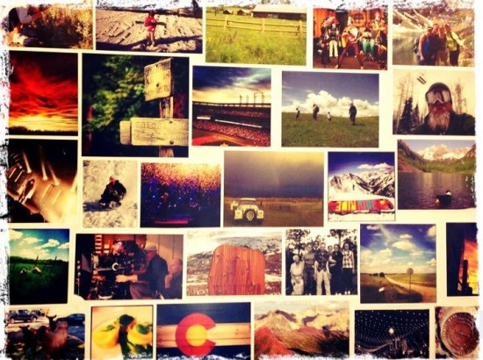
Ensuite, les habitants seront alors invités à voter parmi quelques options soigneusement sélectionnées, et c’est le vote populaire et démocratique qui prévaudra! Finalement, une fois la marque officiellement lancée par le gouverneur en août prochain dans le cadre du Colorado Innovation Network Summit, les habitants pourront poursuivre le déploiement de la nouvelle marque en générant multiples formes de contenus. Les habituelles présences sur les réseaux sociaux Facebook, Twitter, Instagram et Pinterest assureront une interaction continue à chaque étape.
Rien de révolutionnaire côté technologique, mais la démarche, elle, est quand même inspirante. Cependant, on se demande comment cette nouvelle image de marque sera appliquée au secteur touristique. Déjà, aucune mention ou promotion de la démarche sur le site touristique officiel Visit Colorado, alors que le marché domestique constitue, comme pour bien d’autres destinations, son premier marché.
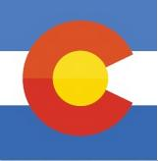
Et puis, Visit Colorado, terre de cowboys et de skieurs, a déjà son drapeau et son slogan : Come to life. Peut-on promouvoir deux images de marque pour la même destination, une touristique et l’autre générale? Comment les attributs de la nouvelle personnalité de l’état seront déployés sur Visit Colorado? On verra le résultat dès cet automne mais, déjà l’Advertising Age, médium spécialisée en publicité, pense que la récente légalisation de la marijuana dans l’état pourrait donner autre ton à la campagne et ainsi façonner la nouvelle personnalité du Colorado. À suivre.

